Міністерство освіти і науки України
Національний університет «Львівська політехніка»
Кафедра систем штучного інтелекту

Звіт
про виконання лабораторних та практичних робіт блоку № 3
На тему: «Цикли. Вкладені Цикли. Завершення виконання циклів. Функції. Рекурсія. Вбудовані функції. Одновимірні масиви.»
з дисципліни: «Основи програмування»
до:
Лабораторної роботи № 2
Лабораторної роботи № 3
Практичних робіт до блоку № 3

Виконала:
Студентка групи ШІ-13
Мельник Олександра Вікторівна

Львів 2026
Тема роботи:
Цикли. Вкладені Цикли. Завершення виконання циклів. Функції. Рекурсія. Вбудовані функції. Одновимірні масиви.
Мета роботи:
Ознайомитися з видами циклів (while, do-while, for), принципами управління їх виконанням за допомогою операторів break та continue, а також особливостями побудови вкладених циклів; опанувати створення й опрацювання одновимірних масивів, засвоїти базові й розширені можливості функцій, механізми передачі аргументів за значенням та посиланням, перевантаження і рекурсію; закріпити вміння проектувати та тестувати алгоритми обчислення сум рядів із заданою точністю, обробляти масиви даних за допомогою користувацьких функцій, розв'язувати складні алгоритмічні задачі на платформі Algotester, а також оформити звіт про виконану роботу.
Теоретичні відомості:
- Перелік тем:
Тема №1: Введення в цикли та їх види в С++.
Тема №2: Управління виконанням циклів.
Тема №3: Вкладені цикли.
Тема №4: Одновимірні масиви.
Тема №5: Алгоритми обробки та робота з одновимірними масивами.
Тема №6: Основи функцій у С++.
Тема №7: Розширені можливості функцій.
Тема №8: Вбудовані функції в С++.
- Індивідуальний план опрацювання теорії:
Тема №1: Введення в цикли та їх види в С++
- Джерела інформації:
    - Лекції О. Пшеничного
    - Повне вивчення С++ з нуля/українською
    - Знання, здобуті раніше
- Що опрацьовано:
- Дослідила концепцію циклів та їхнє призначення для автоматизації повторюваних дій у програмі.
- Опанувала синтаксис та особливості застосування циклів з передумовою (while), з післямовою (do-while) та лічильником (for).
- Статус: Ознайомлена.
- Початок опрацювання теми: 06.10.2026
- Завершення опрацювання теми: 10.10.2026
Тема №2: Управління Виконанням Циклів
- Джерела інформації:
    - Лекції О. Пшеничного
    - freeCodeCamp — C++ Break and Continue Statements Explained
- Що опрацьовано:
  - Вивчила роботу оператора break для дострокового переривання виконання циклу.
  - Ознайомилась з використанням оператора continue для пропуску поточної ітерації та переходу до наступної.
- Статус: Ознайомлена.
- Початок опрацювання теми: 05.10.2026
- Завершення опрацювання теми: 06.10.2026
Тема №3: Вкладені Цикли
- Джерела інформації:
  - Повне вивчення С++ з нуля/українською
  - W3Schools — C++ Nested Loops
  - Лекції О. Пшеничного
  - Навички здобуті раніше
- Що опрацьовано:
  - Засвоїла принципи побудови та логіку виконання вкладених циклів (цикл у циклі).
  - Набула навички виведення двовимірних структур.
- Статус: Ознайомлена.
- Початок опрацювання теми: 04.10.2026
- Завершення опрацювання теми: 05.10.2026
Тема №4: Одновимірні Масиви
- Джерела інформації:
  - Лекції О. Пшеничного
  - Знання здобуті раніше
  - Повне вивчення С++ з нуля/українською
- Що опрацьовано:
  - Ознайомилася з концепцією виділення пам'яті під масиви за допомогою вказівників та оператора виділення динамічної пам'яті.
  - Навчилася коректно створювати, ініціалізувати одновимірні масиви
- Статус: Ознайомлена
- Початок опрацювання теми: 03.10.2026
- Завершення опрацювання теми: 03.10.2026
Тема №5: Алгоритми обробки та робота з одновимірними масивами
- Джерела інформації:
- Повне вивчення С++ з нуля/українською
- Лекції О. Пшеничного
- Що опрацьовано:
  - Опанувала базові алгоритми обробки динамічних масивів: пошук мінімального/максимального елемента, обчислення суми та середнього арифметичного через ітерацію вказівників чи індексацію.
  - Розглянула реалізацію алгоритмів пошуку та обробки елементів без залучення сторонніх контейнерів.
- Статус: Ознайомлена.
- Початок опрацювання теми: 03.10.2026
- Завершення опрацювання теми: 05.10.2026
Тема №6: Основи Функцій у С++
- Джерела інформації:
- Знання здобуті раніше.
- Що опрацьовано:
  - Вивчила концепцію модульності коду та призначення функцій.
  - Опанувала синтаксис оголошення, визначення, виклику функцій, передачі параметрів та повернення результату за допомогою ключового слова return.
- Статус: Ознайомлена.
- Початок опрацювання теми: 04.10.2026
- Завершення опрацювання теми: 04.10.2026
Тема №7: Розширені Можливості Функцій
- Джерела інформації:
  - Лекції О. Пшеничного
- Що опрацьовано:
- Розібрала відмінності передачі за значенням і посиланням (&), параметри за замовчуванням та перевантаження функцій.
- Дослідила використання специфікаторів static/extern.
- Опанувала принципи роботи рекурсивних функцій (базовий випадок, крок, стек викликів).
- Статус: Ознайомлена
- Початок опрацювання теми: 05.10.2026
- Завершення опрацювання теми: 05.10.2026
Тема №8: Вбудовані Функції в С++
- Джерела інформації:
  - Знання здобуті раніше
  - Лекції О. Пшеничного
- Що опрацьовано:
  - Ознайомилась з готовими вбудованими функціями стандартних бібліотек C++ для спрощення типових обчислень.
  - Практично застосувала базові функції для роботи з числами (наприклад, з бібліотеки <cmath>)
- Статус: Ознайомлена
- Початок опрацювання теми: 05.10.2026
- Завершення опрацювання теми: 06.10.2026
Виконання роботи:
- Дослідження завдань, технічних вимог до програм та робочого середовища:
Завдання №1: Theory Education Activities
  - Детально вивчити необхідний теоретичний матеріал, занотувати використані джерела інформації, позначити статуси виконання та часові межі опанування тем.
Завдання №2: Requirements management (understand tasks) and design activities (draw flow diagram and estimate tasks 3-7)
  - Опрацювати та систематизувати всі вимоги й умови до практичних та лабораторних завдань.
Завдання №3: Lab# programming: Lab 2 Task 1 Variant 17
  - Розглянути теоретичні та методичні вказівки до лабораторного завдання.
  - Створити програмний код відповідно до власного варіанта для розрахунку суми заданої прогресії.
  - Здійснити обчислення значення виразу із застосуванням циклу while, зупинятись коли поточний член прогресії по модулю менший за задану точність епсилон).
$$a_{n}={10}^{-n}\left(n-1\right)!$$
Завдання №4: Lab# programming: Lab 3 Task 1 Variant 12
  - Ознайомитися з матеріалами та вказівками до лабораторного завдання.
  - Написати вихідний код для розрахунку виразу за своїм варіантом.
  - Провести тестування програми.
  - Здійснити обчислення значення виразу із застосуванням різних методів(перший-for, зупинятись після заданої кількості членів ряду, другий-while, зупинятись коли поточний і наступний члени прогресії по модулю менші за задану точність епсилон).
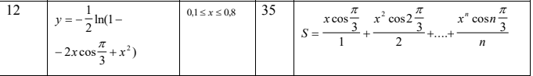
Рисунок 1 Умова задачі 12 варіанту лабораторної роботи №3
Завдання №5: Practice# programming: Class Practice Task
  - Подивитися на умову задачі.
  - Що робить код: має основне меню і дозволяє робити різні дії за допомогою switch, також має багато функцій для того, щоб код був більш зрозумілим і структурованим.
  - При написанні коду дотримуватися умов, які вказані в документі.
Завдання №6: Practice# programming: Self Practice Algotester Task 1(“Веселі каруселі”)
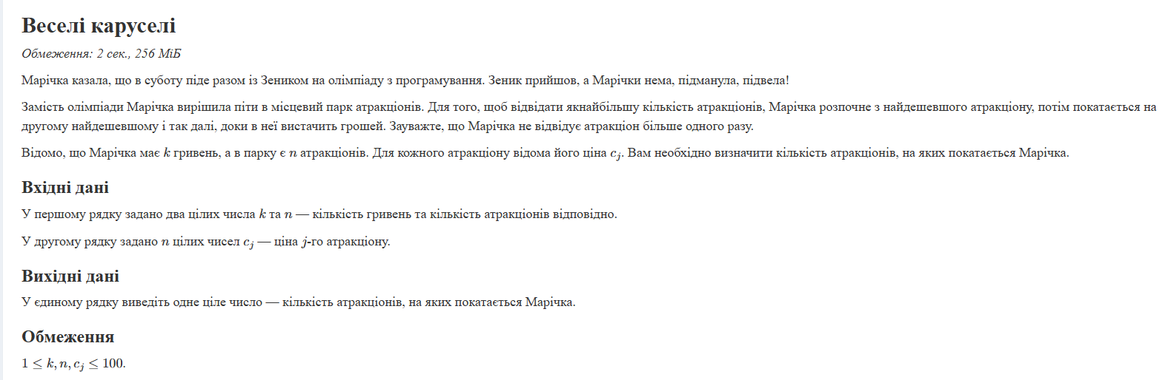
Рисунок 2 Перша задача self practice Веселі каруселі 0531

Завдання №7: Practice# programming: Self Practice Algotester Task 2(“Зуби”)
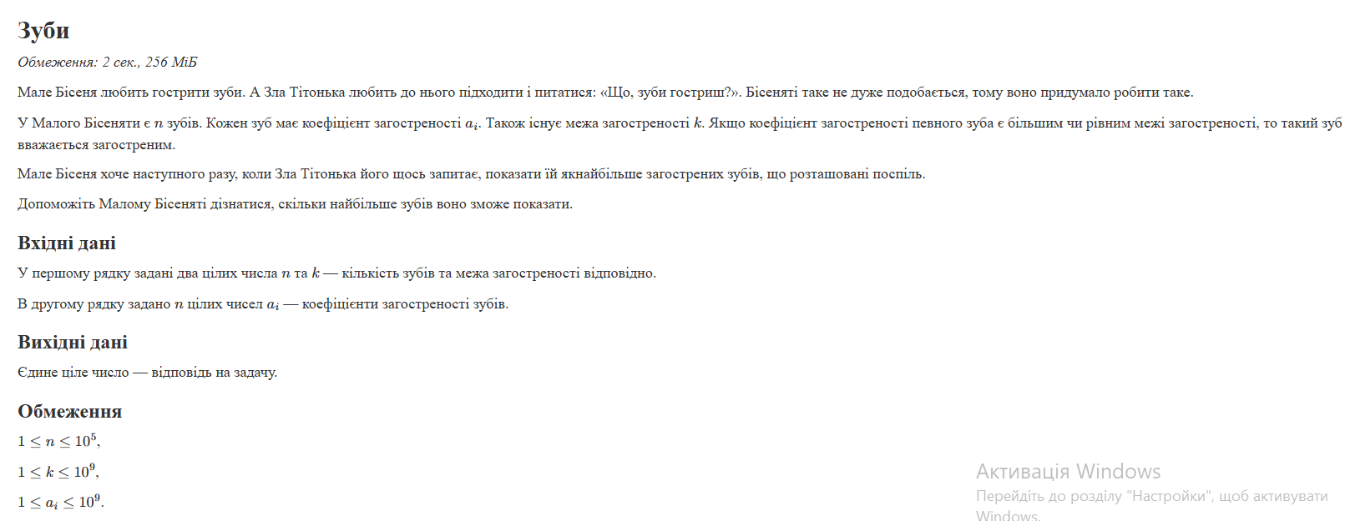
Рисунок 3 Друга задача self practice Зуби 0182
Завдання №8: Practice# programming: Self Practice Algotester Task 3(“Складний екзамен”)
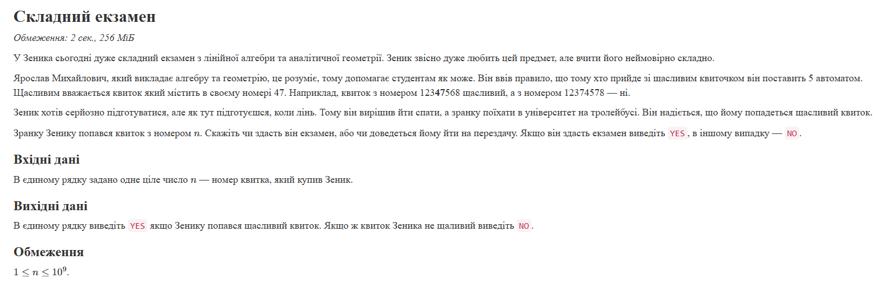
Рисунок 4 Третя задача self practice Складний екзамен 1872
Завдання №9: Result Documentation Report and Outcomes Placement Activities (Docs and Programs on GitHub)
  - Зробити звіт і додати його до пул реквесту в папку.
Завдання №10: Results Evaluation and Release
- Зробити пул реквест зі всіма потрібними файлами і отримати апрув від мінімум двох рев’юверів.
- Дизайн та планована оцінка часу виконання завдань:
Завдання №2: Requirements management (understand tasks) and design activities (draw flow diagram and estimate tasks 3-7)

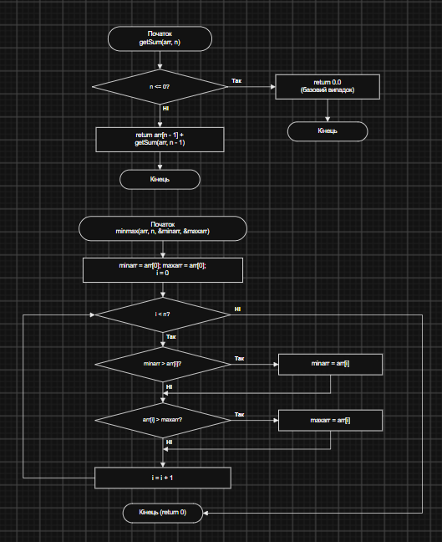
Рисунок 5 Блок-схема Practice task аналізатор місячного бюджету (ч.1)
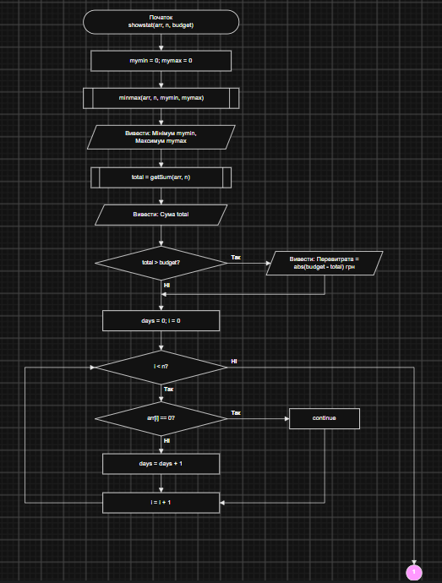
Рисунок 6 Блок-схема Practice task аналізатор місячного бюджету (ч.2)

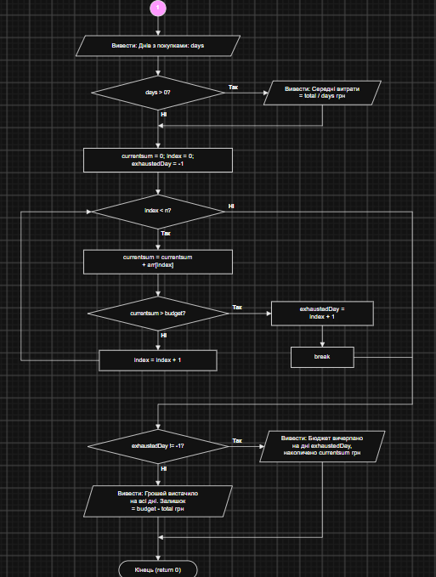
Рисунок 7 Блок-схема Practice task аналізатор місячного бюджету (ч.3)

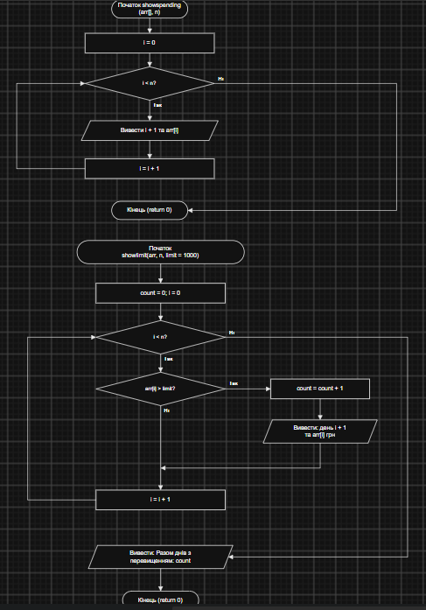
Рисунок 8 Блок-схема Practice task аналізатор місячного бюджету (ч.4)

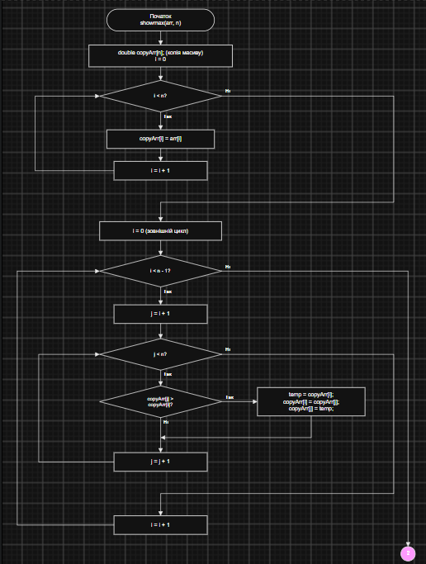
Рисунок 9 Блок-схема Practice task аналізатор місячного бюджету (ч.5)

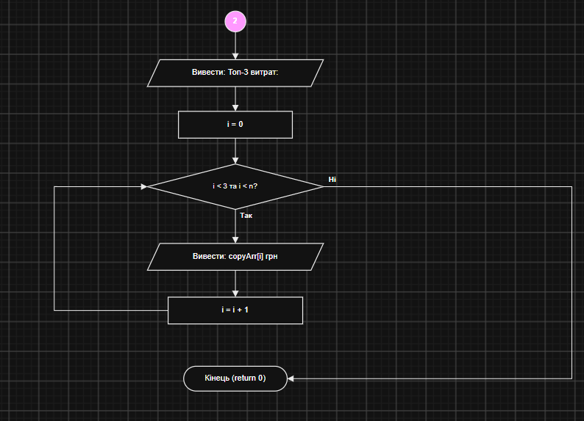
Рисунок 10 Блок-схема Practice task аналізатор місячного бюджету (ч.6)

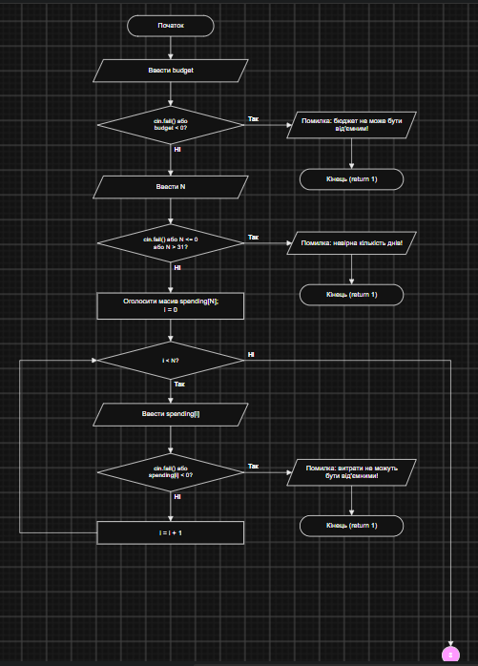
Рисунок 11 Блок-схема Practice task аналізатор місячного бюджету (ч.7)

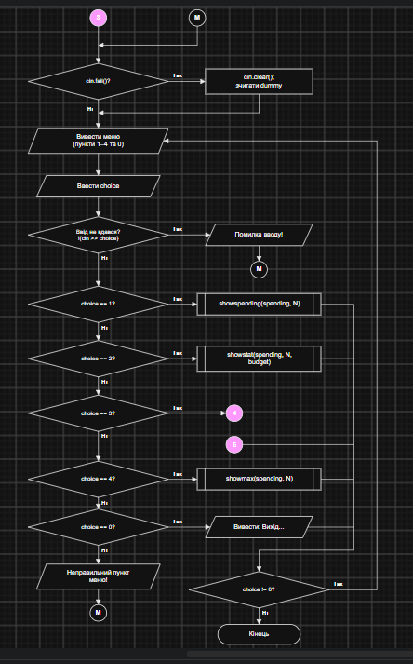
Рисунок 12 Блок-схема Practice task аналізатор місячного бюджету (ч.8)

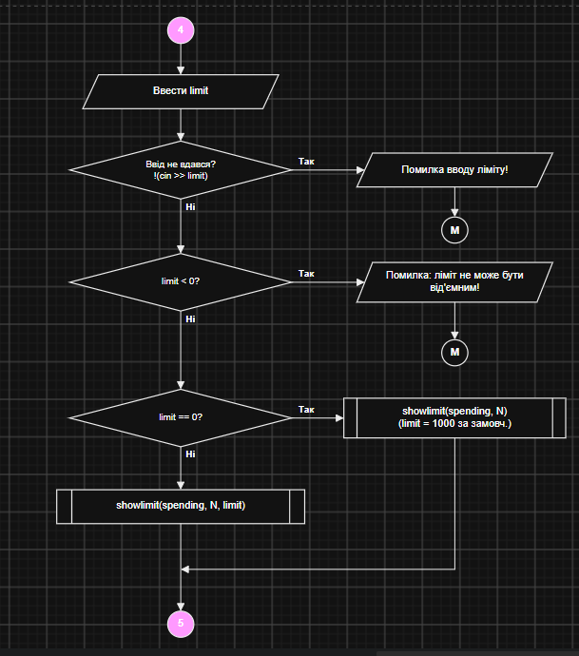
Рисунок 13 Блок-схема Practice task аналізатор місячного бюджету (ч.9)
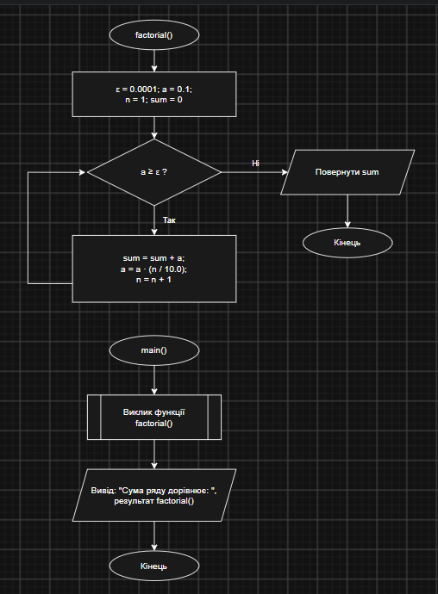
Рисунок 14 Lab2 task 1 variant 17
- Код програм з посиланням на зовнішні ресурси:

Завдання №3 Lab# programming: Lab 2 Task 1
Програма №1 – Lab 2 Task 1 variant - 17

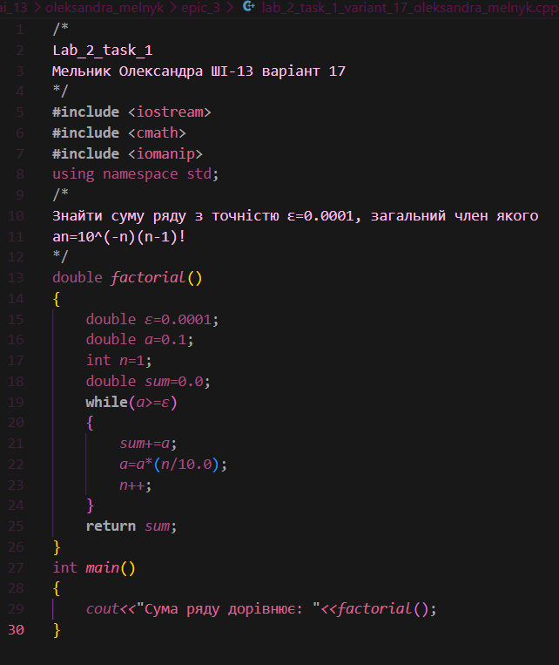
Рисунок 15 Код програми до завдання Lab 2 task 1 variant 17

Посилання на файл коду в пулреквесті:
https://github.com/artificial-intelligence-department/ai_programming_playground_2026/pull/369
Завдання №4 Lab# programming: Lab 3 Task 1
Програма №2 – Lab 3 Task 1 variant - 12

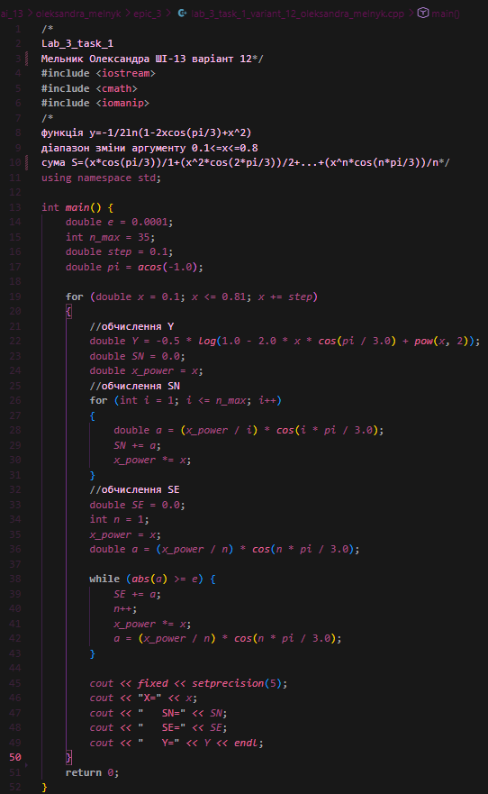
Рисунок 16 Код програми до завдання Lab 3 Task 1 variant - 12
Посилання на файл коду в пулреквесті:
https://github.com/artificial-intelligence-department/ai_programming_playground_2026/pull/369
Завдання №5 Practice# programming: Class Practice Task
Програма №4 –Practice Task

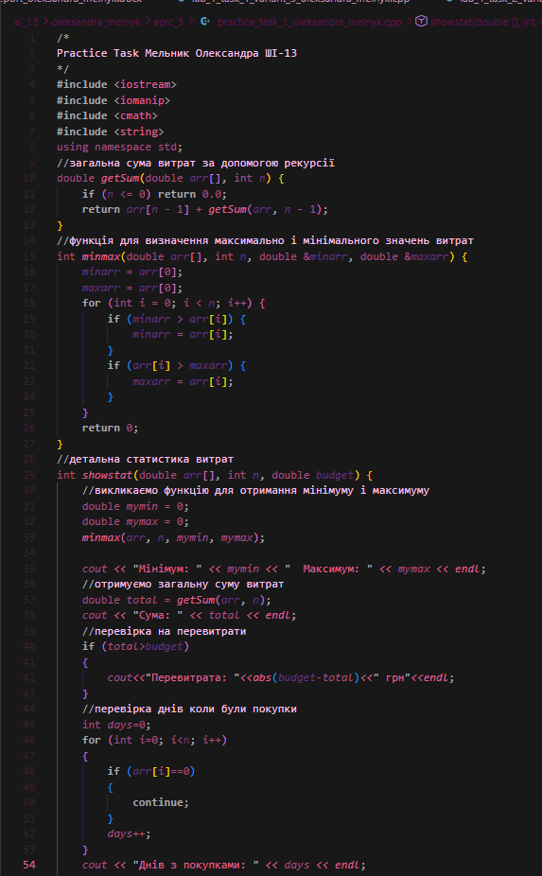
Рисунок 17 Код до завдання Practice Task(ч. 1)

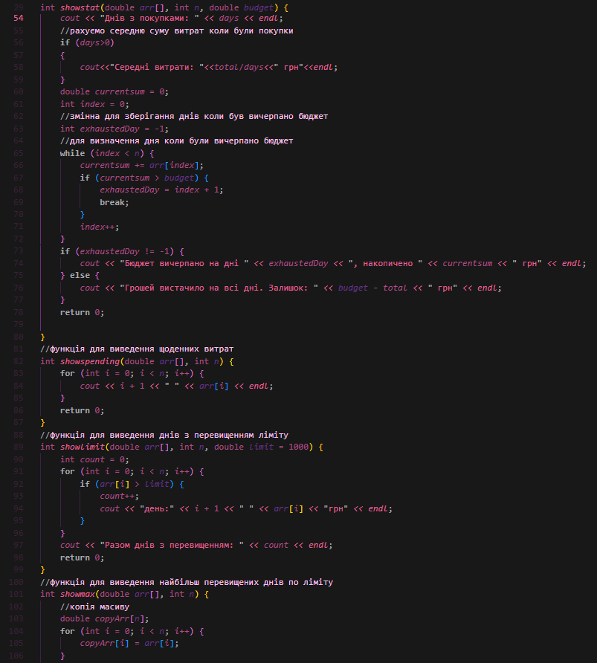
Рисунок 18 Код до завдання Practice Task(ч. 2)
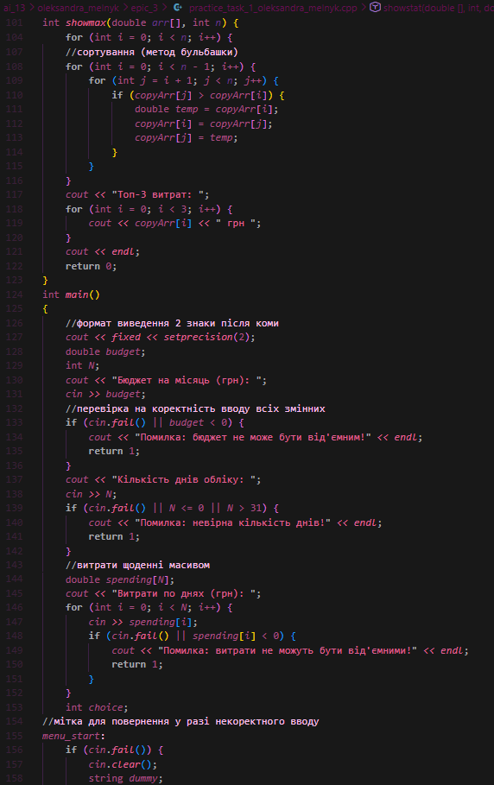
Рисунок 19 Код до завдання Practice Task(ч. 3)
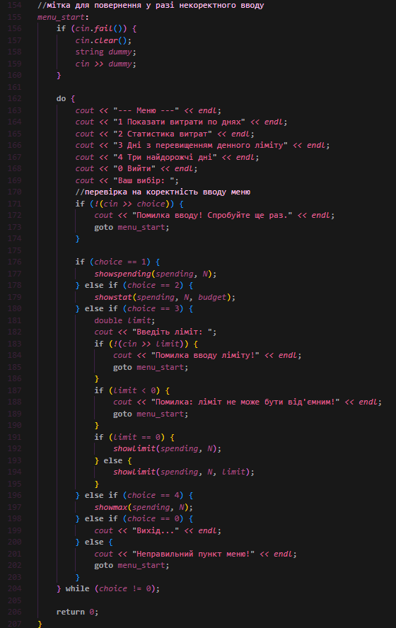
Рисунок 20 Код до завдання Practice Task(ч. 4)
Посилання на файл коду в пулреквесті:
https://github.com/artificial-intelligence-department/ai_programming_playground_2026/pull/369
Завдання №8 Practice# programming: Self Practice Task 1 «Веселі каруселі»
Програма №5 – Self Practice Task 1

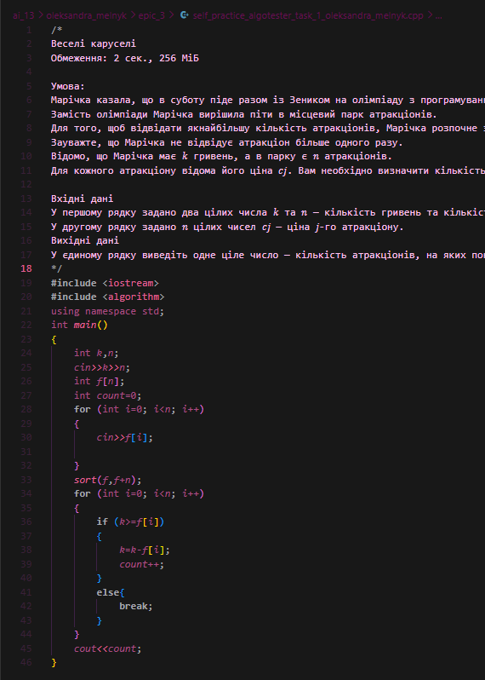
Рисунок 21 Код до задачі «Веселі каруселі»
Посилання на файл коду в пулреквесті:
https://github.com/artificial-intelligence-department/ai_programming_playground_2026/pull/369

Завдання №9 Practice# programming: Self Practice Task 2 «Зуби»
Програма №6 – Self Practice Task 2

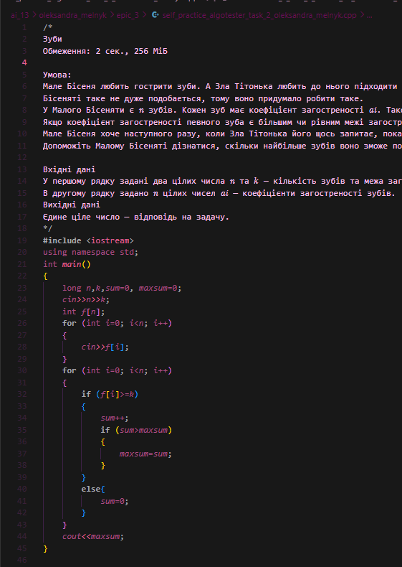
Рисунок 22 Код до задачі «Зуби»
Посилання на файл коду в пулреквесті:
https://github.com/artificial-intelligence-department/ai_programming_playground_2026/pull/369
Завдання №10 Practice# programming: Self Practice Task 3 «Складний екзамен»
Програма №7 – Self Practice Task 3
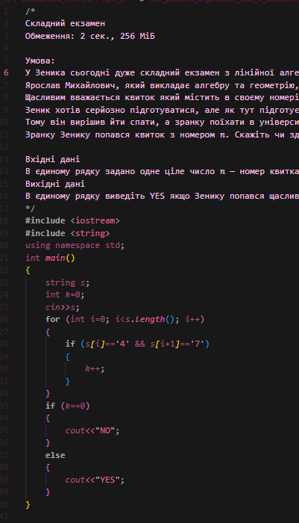
Рисунок 23 Код до задачі «Складний екзамен»
Посилання на файл коду в пулреквесті:
https://github.com/artificial-intelligence-department/ai_programming_playground_2026/pull/369

5. Результати виконання завдань, тестування та фактично затрачений час:
Завдання №3 Lab# programming: Lab 2 Task 1
Програма №1 – Lab 2 Task 1 variant - 17

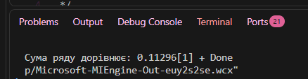
Рисунок 24 Виконання програми до завдання Lab 2- Task 1v17
Час затрачений на виконання завдання: 25 хвилин.
Завдання №4 Lab# programming: Lab 3 Task 1
Програма №2 – Lab 3 Task 1variant - 12

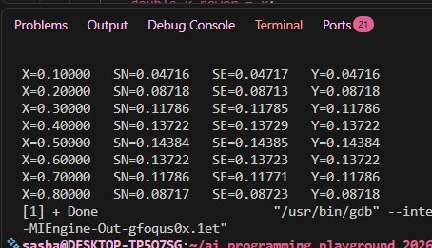
Рисунок 25 Виконання програми до завдання Lab 3 - Task 1v12
Час затрачений на виконання завдання: 40хв
Завдання №5 Practice# programming: Class Practice Task
Програма №4 – Practice Task
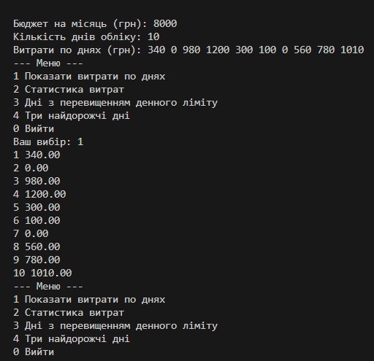
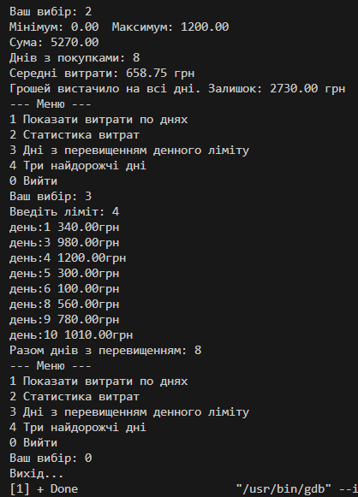
Рисунок 25-26 Виконання програми Practice Task аналізатор місячного бюджету
Час затрачений на реалізацію: 3 години.
Завдання №8 Practice# programming: Self Practice Task 1 «Веселі каруселі»
Програма №5 – Self Practice Task 1

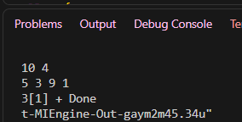
Рисунок 27 Виконання програми до задачі «Веселі каруселі»
Рисунок 28 Виконання програми до задачі «Веселі каруселі» на сайті Algotester
Завдання №9 Practice# programming: Self Practice Task 2 «Зуби»
Програма №6 – Self Practice Task 2

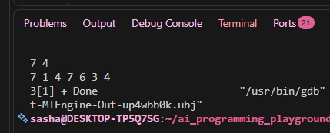
Рисунок 29 Виконання програми до задачі «Зуби»
Рисунок 30 Виконання програми до задачі «Зуби» на сайті Algotester
Завдання №10 Practice# programming: Self Practice Task 3 «»
Програма №7 – Self Practice Task 3

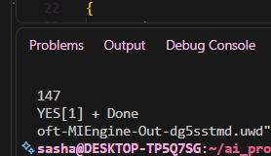
Рисунок 31 Виконання програми до задачі «Складний екзамен»
Рисунок 32 Виконання програми до задачі «Складний екзамен» на сайті Algotester
Час затрачений на реалізацію: 2 дні.
6. Кооперація з командою:
- Перша зустріч 12.10. Обговорюємо епік, practice task, проговорюємо незрозумілі моменти.
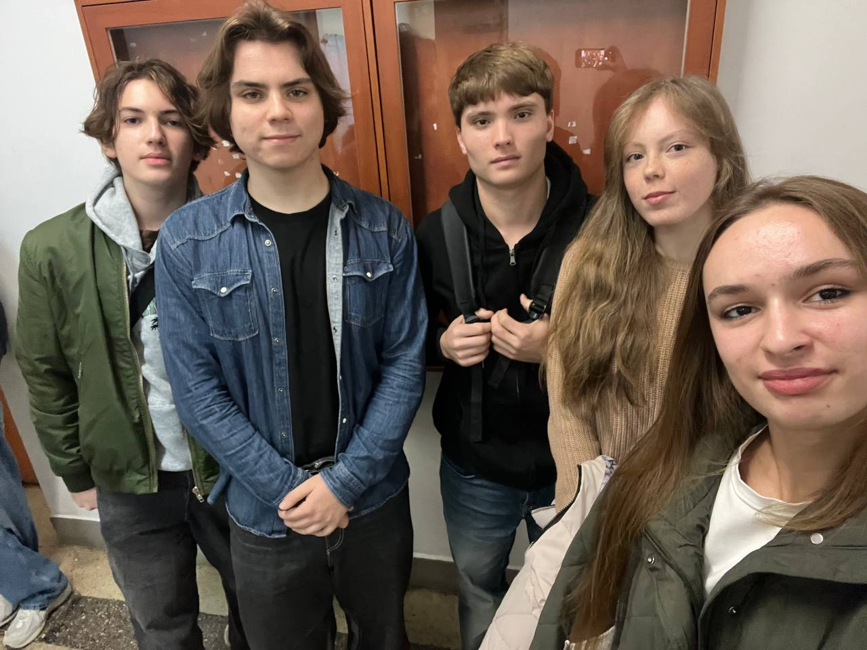
Рисунок 33 Фото зустрічі
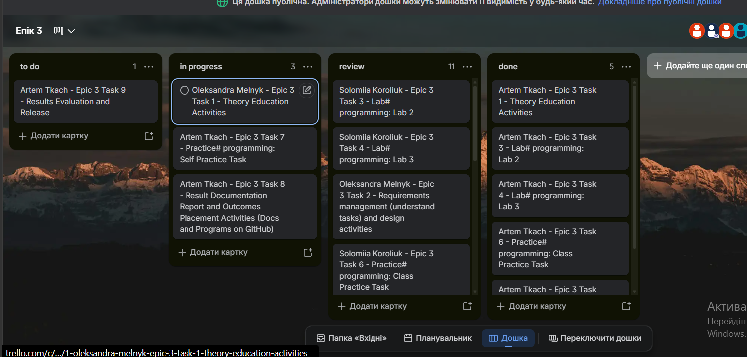
Рисунок 34 Командна дошка в Trello до третього епіку
Висновки
У ході виконання завдань Епіку 3 було закріплено практичні навички алгоритмізації та розробки мовою C++. Основний фокус було зосереджено на роботі з ітераційними структурами, масивами та модульній організації коду.
Здобуті навички:
- Ітераційні процеси та цикли: Реалізовано обчислення нескінченних числових рядів із заданою точністю (for, while). Опановано гнучке управління потоком виконання за допомогою операторів break/continue.
- Робота з масивами та пам'яттю: Засвоєно роботу з динамічною пам'яттю та реалізовано базові алгоритми "з нуля" (пошук екстремумів, сортування, статистика).
- Модульність та рекурсія: Спроєктовано структуровану програму з логічним розбиттям на функції. Опановано передачу параметрів за посиланням, через вказівники, а також застосування рекурсивних викликів.
- Стійкість до помилок: Налаштовано надійну валідацію вхідних даних для захисту програми від некоректного введення та аварійних завершень (робота зі станами потоку cin).
- Проєктування та командна робота: Побудовано блок-схеми алгоритмів у Draw.io, декомпозитовано завдання в Trello та успішно проведено роботу в системі контролю версій Git (створення та затвердження Pull Requests).

